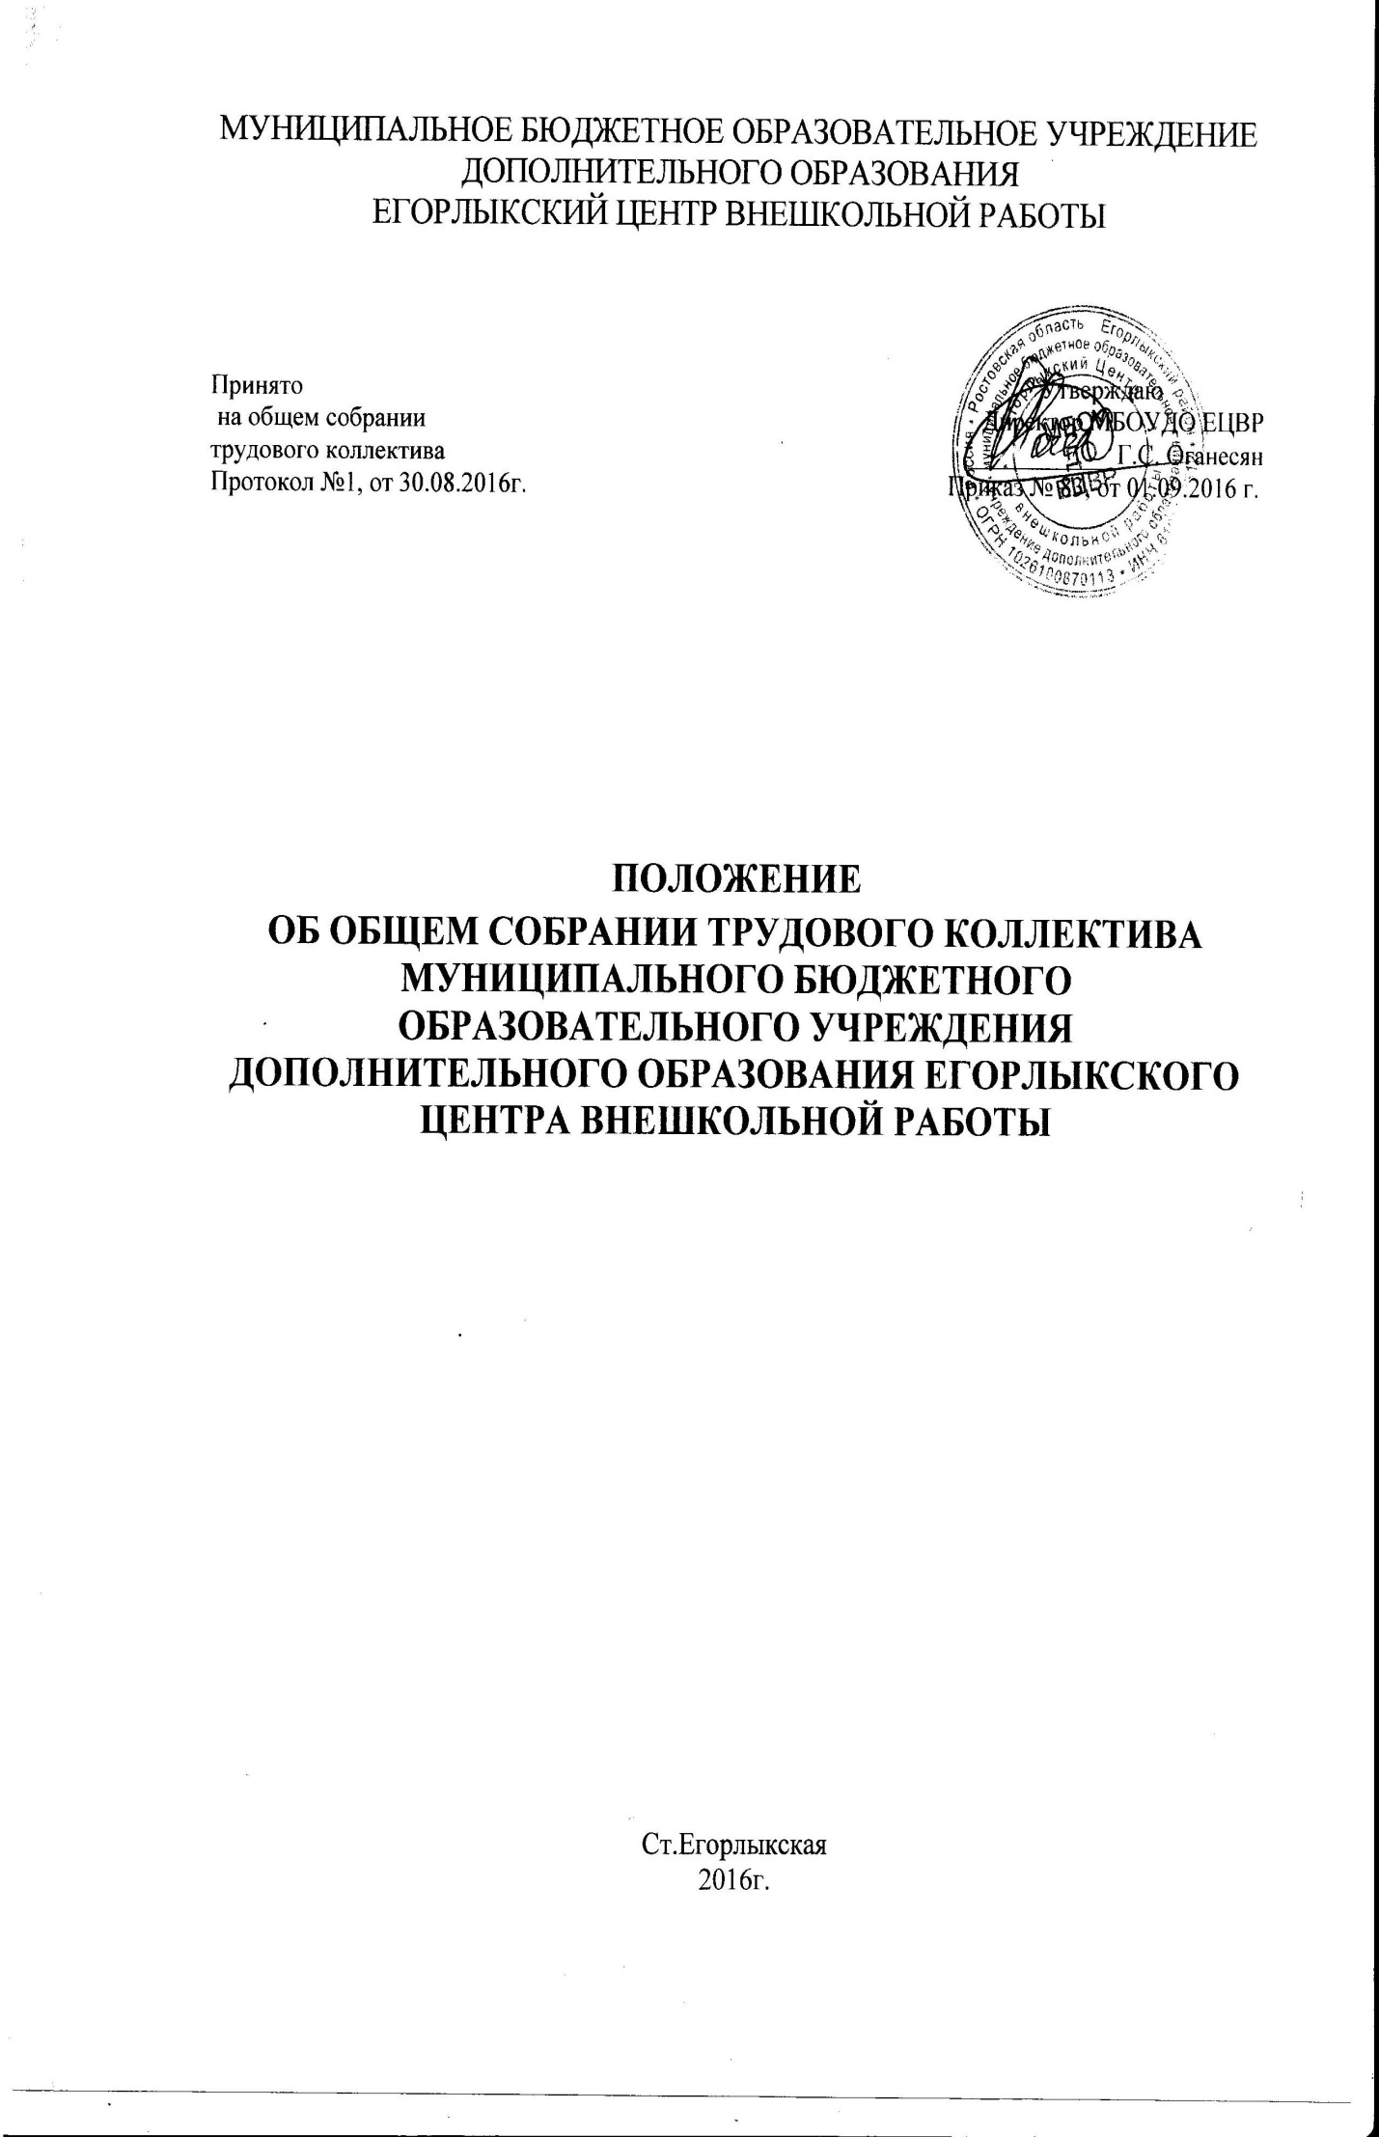
1. Общие положения
1.1. Положение об общем собрании трудового коллектива (далее – Положение)
разработано на основе Федерального закона № 273, от 29 декабря 2012 года «Об
образовании в Российской Федерации», Трудового кодекса Российской Федерации, а также Устава МБОУДО ЕЦВР. (далее Учреждение).
1.2. Общее собрание трудового коллектива – один из коллегиальных органов
Учреждения. Собрание рассматривает общие вопросы деятельности трудового коллектива
Учреждения по внутреннему распорядку, коллективному договору, трудовым спорам и
другим вопросам.
1.3. Целями деятельности общего собрания трудового коллектива являются:
- осуществление самоуправленческих начал;
-расширение коллегиальных форм управления и воплощение в жизнь государственных
общественных принципов управления;
- развитие инициативы трудового коллектива.
1.4. Общее собрание трудового коллектива работает совместно с администрацией и
другими органами самоуправления учреждения. Деятельность общего собрания трудового
коллектива осуществляется в строгом соответствии с нормами международного права,
действующего с законодательством и нормативно-правовыми актами, регламентирующим
образовательную деятельность:
- Конвенцией ООН о правах ребенка;
- Концепции развития дополнительного образования детей. От 4 сентября 2014 г. № 1726-РФ.
- Конституцией РФ;
- Законом РФ «Об образовании в Российской Федерации»;
- Гражданским и Трудовым Кодексами РФ;
-Указами и распоряжениями Президента РФ, Правительства РФ;
- нормативно-правовыми актами Министерства образования и науки Российской
Федерации, органов местного самоуправления, приказами и распоряжениями органов
управления образования;
- Уставом Учреждения и настоящим Положением.
2. Компетенция общего собрания трудового коллектива.
2.1. К исключительной компетенции общего собрания трудового коллектива относятся:
- обсуждение проекта коллективного договора;
- рассмотрение и обсуждение программы развития Учреждения;
- обсуждение вопросов состояния трудовой дисциплины в Учреждении и мероприятий по
ее укреплению;
- рассматривание вопросов охраны и безопасности условий труда работников, охраны
здоровья обучающихся Учреждения;
- обсуждение дополнений, вносимых в Устав Учреждения;
-согласование локальных нормативно-правовых актов, регулирующих трудовые
отношения и иных, непосредственно связанных с ними отношений.
3. Организация работы общего собрания трудового коллектива
3.1. Общее собрание трудового коллектива созывается по мере необходимости, но не реже
двух раз в календарный год.
3.2. В заседании общего собрания трудового коллектива могут принимать участие все
работники Учреждения.
3.3. Решения общего собрания трудового коллектива являются правомочными при
наличии не менее 2/3 голосов «за» от списочного состава Учреждения.
3.4. Инициатором созыва общего собрания трудового коллектива может быть Учредитель,
директор Учреждения, первичная профсоюзная организация или не менее одной трети
работников Учреждения.
3.5. Для ведения собрания избирается председатель и секретарь. Ход собрания
протоколируется.
4. Ответственность общего собрания трудового коллектива
4.1. Общее собрание трудового коллектива несет ответственность:
· за выполнение, выполнение не в полном объеме или невыполнение закрепленных за ним
задач и функций;
· соответствие принимаемых решений законодательству РФ, нормативно-правовым актам.
5. Делопроизводство общего собрания трудового коллектива
5.1. Заседание общего трудового коллектива оформляется протоколом, который ведет
секретарь собрания.
5.2. В протоколе фиксируется:
• дата проведения;
• количественное присутствие (отсутствие) членов трудового коллектива;
• повестка дня;
• ход обсуждения вопросов;
• предложения, рекомендации и замечания членов трудового коллектива;
• решение.
5.3. Протоколы подписываются председателем и секретарем собрания.
5.4. Нумерация ведется от начала учебного года.
5.5. Книга протоколов общего трудового коллектива нумеруется постранично, и
прошнуровывается, скрепляется печатью ЦВР и подписывается директором ЦВР.
5.6. Все решения собрания своевременно доводятся до сведения всех участников
образовательного процесса.

